Les plaisirs de l’escarpolette

Document 1

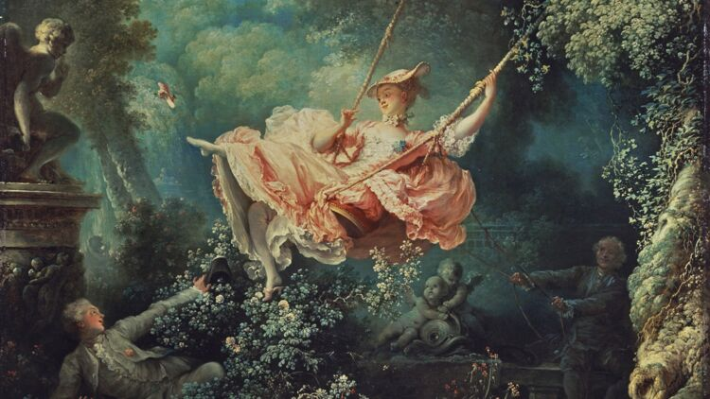
Jean Honoré Fragonard, Les hasards heureux de l'escarpolette, 1769.

Document 2

Dans cette opérette aux multiples rebondissements, Florestan, s'est arrangé pour rester seul avec Véronique déguisée se fait appeler Hélène, et lui avoue son amour … alors qu'elle est sur une balançoire (une escarpolette).
Hélène : Je vous crois, monsieur Florestan!
Je vous crois, mais en attendant,
En attendant...
Poussez, poussez, l’escarpolette,
Poussez pour mieux me balancer!
Si ça me tourne un peu la tête,
Tant pis! Je veux recommencer!
F : Poussons, poussons l’escarpolette,
Ensemble :
F : Poussons pour ne pas la froisser!
H : Poussez pour mieux me balancer!
F : Par ce manège, la coquette
H : Si ça me tourne un peu la tête,
F : En vain espère me lasser!
H : Tant pis! Je veux recommencer!
F : Espère me lasser!
H : Je veux recommencer!

André Messager, Véronique, II- Duo de l’escarpolette, 1898

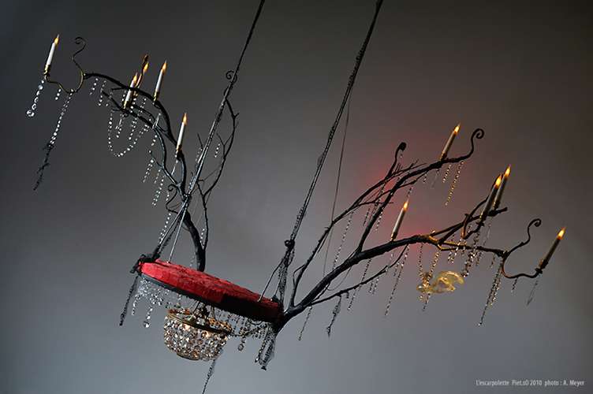 Piet.sO , L'escarpolette, 2016 Installation/performance. Balançoire, sons, lumière, mouvement.
Les lumières et le son s'intensifient proportionnellement à l'élévation de la balançoire.

1°) Analysez la formation du mot « escarpolette » : quelles sont les connotations de ce mot ?

2°) Analysez le tableau de Fragonard : a) quels sont les personnages, que font-ils ?
b) expliquez le titre de ce tableau.

3°) a) Pourquoi Hélène/Véronique se balance-t-elle : qu'est ce que cela peut signifier ?
b) A quelle autre œuvre peut-on penser ?

4°) Quels rapports peut-on établir entre ce tableau et le duo de Véronique ?

5°) a) Pourquoi Piet.sO a-t-elle nommé son installation « L'Escarpolette » ?
b) Relevez les ressemblances et les différences entre les deux œuvres plastiques.

6°) Choisissez l'une de ces trois œuvres et présentez-la à vos camarades : son thème, ses caractéristiques et expliquez ce qui vous a plu.

Réflexion : Peut-on considérer la séduction comme un jeu à la fois futile et nécessaire ?

3 documents, qui font appel à des sens différents, la vue, l’ouïe, l'expérience du mouvement qui suggèrent l'ivresse du tourbillon et de la vitesse... et qui s'avancent masqués, pour parler de badinage, de tromperie et de jeux sensuels ( sexuels?)...

1°) Le nom escarpolette, dont l’origine est incertaine, est un synonyme précieux de balançoire. L’expression « avoir la tête à l’escarpolette » a d’abord été utilisée pour évoquer une personne au caractère léger, puis quelqu’un qui se signale par la légèreté de ses mœurs, légèreté qui semble inscrite dans le nom même d’escarpolette grâce au suffixe diminutif -ette. Il est vrai que, dans l’imaginaire, l’escarpolette est associée à une atmosphère de légèreté, de jeu, de sensualité.

2°) Rappelons que la toile était une commande du baron de Saint-Jullien, receveur général du clergé, qui donna à Fragonard les instructions suivantes :
« Je désirerais que vous peignissiez Madame sur une escarpolette qu’un évêque mettrait en branle. Vous me placerez, moi, de façon que je sois à portée de voir les jambes de cette belle enfant et mieux même si vous voulez égayer votre tableau. »
Dans un décor végétal luxuriant, une jeune femme se balance avec vigueur, faisant s'envoler sa mule rose. Plus bas à droite, un homme manie deux cordes qui actionne la balançoire. Et à gauche, caché dans les buissons, un homme admire les jambes de la belle qui a peut-être lancé sa mule pour lui. Des putti en pierre regardent ( ou non) la scène, mais Éros , bien visible met un doigt sur sa bouche... Chut ! Serait-ce un mari naïf, une femme légère et un amant secret ?
Observons les couleurs, les roses délicieux qui symbolisent cette Eve peinte dans un jardin foisonnant ...
On peut conclure en disant que de hasards , il n'y en a pas sur cette toile, le titre peut être considéré comme un euphémisme ( adoucissement du réel) ou un paradoxe ( idées contradictoires) en tout cas, tout comme le sujet représenté, il est empreint d' ironie...

3°) Hélène de son vrai nom Véronique se balance car elle ne croît pas à la déclaration de Florian, elle joue avec lui, son cœur balance … elle ne sait à qui elle va le donner, et cet état lui plaît, elle s'amuse ( badinage).
Elle est déguisée et teste ses amoureux comme Silvia dans « Le jeu de l'amour et du hasard ».

4°) Piet.sO s'est inspiré du tableau de Fragonard pour construire son installation, d'ailleurs elle en a gardé le titre ( elle aurait pu l'appeler « La balançoire » mais ce n'aurait pas eu le même impact).

Fragonard | Piet.sO
Un décor végétal dense. | Des branchages sans feuilles.
Une assise arrondie de velours rouge. | Une assise arrondie de velours rouge.
Une jeune femme en rose. | Il n'y a personne sur la balançoire. La balançoire par son animation :mouvement, musique, lumière devient une personne...
Une balançoire en plein envol. | Elle bouge et se balance véritablement.
L'idée de la préciosité : les froufrous, les angelots. | L'idée de la préciosité : les pendeloques en cristal, le lustre, les chandelles.
Une scène de séduction : la femme lance sa mule comme elle laisserait tomber son mouchoir … un message, une invite ? | Le spectateur est séduit par le mouvement, la lumière, la musique. Les chandelles signes de séduction ( le dîner aux chandelles)
Une scène érotique : un voyeur, une femme les jambes en l'air... | La balançoire intensifie son mouvement, ses jeux de lumière et de musique pour le plus grand plaisir du spectateur qui devient le voyeur ...

